**华侨大学08-09学年第二学期期末考试试卷（A）**

**一 填空题（10分，每空1分）**

1. 调节系统在纯比例作用下已整定好，加入积分后，为保证原稳定度，此时应将比例度 。

2．表示调节阀流通能力的参数是 。

3.调节阀的流量特性是指 之间的关系，理想流量特性是指在 情况下得到的流量特性。

4.串级控制系统与单回路相比控制效果有显著的提高，主要体现在哪三方面： 、

、 。

5. 换热器温度控制系统如图1所示，若被加热流体出口温度过低会引起结晶、凝固等现象，试选择该系统中调节阀的气开、气关形式

，调节器设置为 作用。



图1

6．对于在测量流量时有采用开方器的比值控制系统中，若主流量与副流量之比为则比值系数的值为 。

**二、简答题30%（每题5分）**

1. 常用的评价控制系统动态性能的单项性能指标及误差积分指标有哪些？它们各有何特点？
2. 如果系统中主、副回路的工作周期十分接近，例如分别为三分钟和两分钟，也就是说正好运行在共振区内，应采取什么措施来避免系统的共振，这种措施对控制系统的性能有什么影响？

3. 试简述采用基于阶跃响应方法测试被控对象数学模型的方法与步骤？（假设对象是）

4. 基本模糊控制器由哪几部分组成，简述各部分在构成控制系统中的作用？

5. 什么叫比值控制系统？常用比值控制方案有哪些？并比较其优缺点？

6. 什么是调节阀的可调比？串联管系的值，并联管系的值对调节阀的可调比有何影响？

**三、**对象传递函数，调节器采用PI动作。试用稳定边界法，估算调节器的整定参数。（8分）

有关参数整定如下表所示

|  |  |  |
| --- | --- | --- |
| 整定参数  调节规律 |  |  |
| PI |  |  |

**四、**图2为聚合釜温度控制系统。试问：

（1）它是什么类型的控制系统。

（2）聚合釜的温度不允许过高，否则易发生事故，试确定执行器的气开、气关形式。

（3）确定主、副控制器的正反作用。

（4）简述当冷却水的压力波动时系统的控制过程。

（5）如果冷却水的温度是经常波动的，上述控制系统是否能满足要求？哪些地方需要改进？

（6）当夹套内的水温作为副变量构成串级控制时，试确定主、副控制器的正、反作用。（12分）

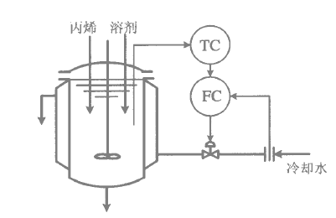

图2

**五、**试为下述过程设计一个前馈-反馈控制系统。已知过程的控制通道传递函数为：，过程干扰通道传递函数为：，试写出前馈调节器的传递函数并说明其模型是超前还是滞后，画出前馈-反馈系统方框图及分析其实现方案（设是容易实现的模型）。（10分）

**六、**某精馏塔的塔顶为液相出料如图3所示，为控制塔顶压力稳定，可通过调节冷却剂量和放气阀来实现，工艺要求当冷却剂阀门全开而塔顶压力仍降不下来时，再打开放气阀门；

（1）试计分程控制系统（在图中画出连线框图）。

（2）选择调节阀的气开、气关形式和设计分程关系。

（3）确定调节器的调节规律和正反作用。（10分）

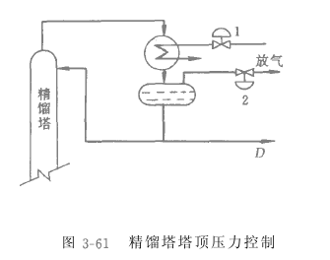

图3 精馏塔塔顶压力控制

**七、**已知某模糊控制器的控制规则为“若且则，且

=（0.4，0.7） =（0.2，0.4，0.5） =（0.4，0.2）

1. 求模糊关系；
2. 若已知=（0.2，0.4）；=（0.5，0.7，1）求（8分）

**八、** 图4是一个三种流量混合的例子，设经与是通过温度为的流体。而经是通过温度为的流体。该系统中总流量Q及两热量、是需要控制的三个被控参数，  、、是三个控制量，若，，，请求出该系统的相对增益矩阵，并由该相对增益矩阵求出一组较好控制方案，并在图4中画出控制方案。（12分）



图4

**华侨大学08-09学年第二学期期末考试试卷（B）**

**一 填空题（10分，每空1分）**

1.下图两组记录曲线是由于比例度太小，积分时间太短引起，请加以鉴别（a） （b） 。

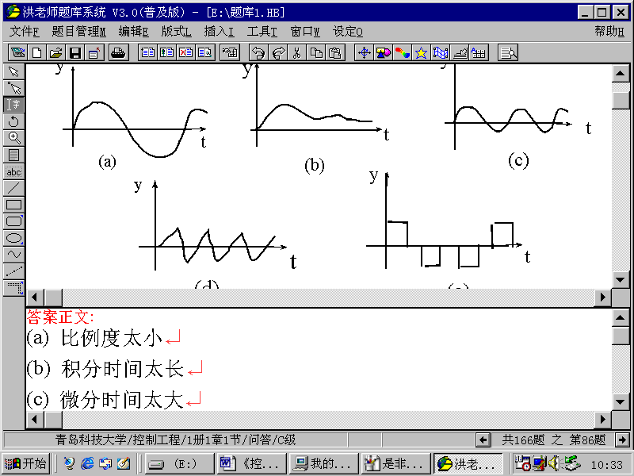

2.设制分程控制系统的目的是 。

3. 通常情况下，如图1所示的锅炉气包水位控制系统，阀门气开、气关和调节器正反作用应选 。

4. 气动执行器的辅助装置 是利用反馈原理来改善执行器的性能，使执行器能按调节器的控制信号实现准确定位。

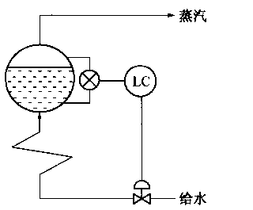

图1

5.对于直线结构特性的调节阀，由于串联管道阻力的影响，直线的理想的流量特性将畸变成 特性，而对于等百分比结构特性调节阀，其流量特性将畸变成 特性。

6.用衰减频率特性法整定调节器参数方法，对于只有一个整定参数的比例调节器，请写出使系统整定到相对稳定度的两个条件

、 。

（对象的 ）

7.在串级控制系统中主、副对象的时间常数应怎样选择 。

**二、简答题30%（每题5分）**

1. 前馈控制和反馈控制各有什么特点？为什么采用前馈-反馈复合控制系统将能较大地改善系统的控制品质？
2. 请简述一下过程控制都有哪些主要特点？
3. 试总结调节器P、PI、PD动作规律对系统控制质量的影响？
4. 试画出电动执行器的框图，并说明其各部分作用与原理？
5. 试简述采用闭环测试方法测试被控对象数学模型的方法？

（假设对象是）

1. 基本模糊控制器由哪几部分组成，简述各部分在构成控制系统中的作用？

**三、**图2所示为两水箱串联工作的双容过程，设其被控量是第二只水箱的液位，输入量为。其余参数见图，求双容水箱的数学模型。（6分）



图2

**四、** 换热器温度控制系统如图3所示，试选择该系统中调节阀的气开、气关形式。（6分）

1. 如被加热流体出口温度过高会引起分解、自聚、或结焦；
2. 被加热流体出口温度过低会引起结晶、凝固等现象；
3. 如果调节阀是调节冷却水，该地区冬季最低温度气温为以下。



图3

**五、**图4所示的蒸汽加热器出口温度控制系统，冷物料通过蒸汽加热器加热，出口温度要求控制严格。试问：

（1）这是一个什么类型的控制系统？试画出它的方块图。

（2）如果被加热的物料过热时易分解，试确定调节阀的气开、气关形式并说明理由。

（3）确定主、副调节器的正、反作用并说明理由。

（4）如果主要干扰是蒸汽压力波动，试简述其控制过程。（12分）

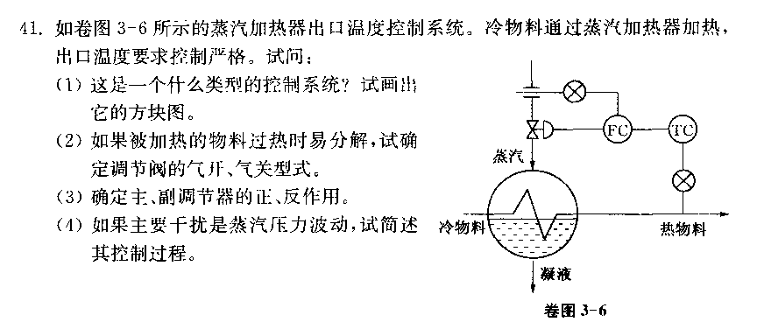

图4

**六、**工艺要求，和是体积流量。的流量是不可控的，仪表量程是，的流量是可调的，仪表量程是。画出控制流程图，并计算比值系数。（8分）

**七、**试为下述过程设计一个前馈-反馈控制系统。已知过程的控制通道传递函数为：，过程干扰通道传递函数为：，试写出前馈调节器的传递函数并说明其模型是超前还是滞后，画出前馈-反馈系统方框图及分析其实现方案（设是容易实现的模型）。（10分）

**八、**已知某模糊控制器的控制规则为“若且则，且

=（0.5，0.8） =（0.3，0.5，0.6） =（0.4，0.2）

1. 求模糊关系；
2. 若已知=（0.2，0.4）；=（0.6，0.8，1）求。（8分）

**九、**设有一个三种液体混合的系统，其中一种是水。混合液流量为Q，系统被调量是混合液的密度和粘度，已知它们之间有下列关系，即 ，，其中A、B、C、D为物理常数， 、为两个可控流量。请求出该系统的相对增益矩阵。若设，，则相对增益是什么？并对计算结果进行分析。（10分）

**华侨大学09-10学年第二学期期末考试试卷（A）**

**一、简答题30%（每题5分）**

1. 常用的评价控制系统动态性能的单项性能指标及误差积分指标有哪些？它们各有何特点？
2. 试总结调节器P、PI、PD动作规律对系统控制质量的影响。

3.串级控制系统与单回路相比控制效果有显著的提高，主要体现在哪三方面？

4. 试简述采用基于阶跃响应方法测试被控对象数学模型的方法与步骤？（假设对象是）

5. 基本模糊控制器由哪几部分组成，简述各部分在构成控制系统中的作用？

6．前馈控制与反馈控制各有什么特点？在前馈控制中，如何达到全补偿？静态前馈与动态前馈有什么联系和区别？

**二、**某水槽如图1所示，其中F为槽的截面积，、、均为线性水阻，为流入量，和为流出量，要求（1）写出以水位H为输出量，为输入量的对象动态方程（2）写出对象的传递函数，并指出其增益K和时间常数T的数值。（10分）

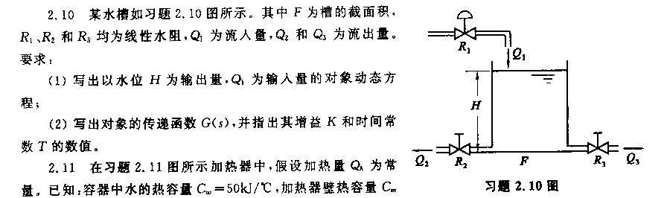

**图1**

**三、**对象传递函数,其中，调节器采用PI动作，试用稳定边界法估算调节器的整定参数。（10分）

有关参数整定如下表所示

|  |  |  |
| --- | --- | --- |
| 整定参数  调节规律 |  |  |
| PI |  |  |

四、图2为隔焰式遂道窑温度-温度串级控制系统，工艺安全要求一旦停电或断电，控制阀应立即切断燃料气源，试求：

(1) 画出系统控制结构图

1. 确定控制阀的作用方式
2. 主、副控制器的正、反作用方式。（15分）

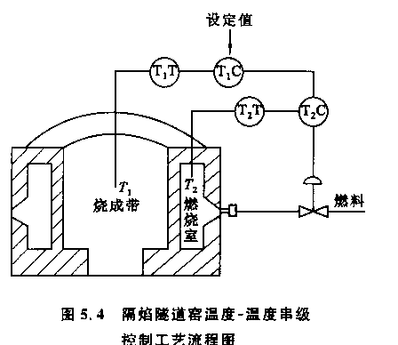

图2隔焰式遂道窑温度-温度串级控制系统

**五、**某精馏塔的塔顶为液相出料如图3所示，为控制塔顶压力稳定，可通过调节冷却剂量和放气阀来实现，工艺要求当冷却剂阀门全开而塔顶压力仍降不下来时，再打开放气阀门；

（1）试计分程控制系统（在图中画出连线框图）。

（2）选择调节阀的气开、气关形式和设计分程关系。

（3）确定调节器的调节规律和正反作用。（12分）



图3 精馏塔塔顶压力控制

六、已知在论域X上有，模糊集，在Y上有模糊集，试计算(1)X到Y的模糊关系R。（2）若论域X上有模糊子集，试通过模糊变换，求的象。（10分）

七、设有一个三种液体混合的系统，其中一种是水。混合液流量为Q，系统被调量是混合液的密度和粘度，已知它们之间有下列关系，即 ，，其中A、B、C、D为物理常数， 、为两个可控流量。请求出该系统的相对增益矩阵。若设，，则相对增益是什么？并对计算结果进行分析。（13分）

**华侨大学09-10学年第二学期期末考试试卷（B）**

**一、简答题30%（每题5分）**

1. 一个自动控制系统，在比例控制的基础上分别增加：适当的积分作用。适当的微分作用。试问：（1）这两种情况对系统的稳定性，最大动态偏差、余差分别有何影响？（2）为了得到相同的系统稳定性，应如何调整调节器的比例度，并说明理由。

2.设计串级控制系统时，主、副过程时间常数之比（）应在3~10范围内。试问当或时将会有何问题？

3.试简述采用闭环测试方法测试被控对象数学模型的方法？

（假设对象是）

4.什么是调节阀的可调比？串联管系的值，并联管系的值对调节阀的可调比有何影响？

5. 图1所示锅炉控制系统中，试确定

1. 汽包液位控制系统中给水调节阀气开、气关形式；
2. 汽包压力控制系统中蒸气调节阀气开、气关形式；

**2006-2007年《过程控制》期末试卷A（闭卷）**

班级 学号 姓名 成绩

1. **简答题（36%）(每题6分)**

1、过程控制中被控对象动态特性有哪些特点？常用的评价控制系统动态性能的误差积分指标有哪些？

2、试总结调节器P、PI、PD动作规律对系统控制质量的影响？

3、下图1所示的换热器，用蒸汽将进入其中的冷水加热到一定温度，生产工艺要求热水温度维持恒定（），试设计一简单温度控制系统，指出调器的类型。

图1 换热器原理图

4、什么是调节阀的流量特性、理想流量特性和工作流量特性？如何选择调节阀的流量特性？

5、设计串级控制系统时，主、副过程时间常数之比（）应在3~10范围内。试问当或时将会有何问题？

6、前馈控制和反馈控制各有什么特点？为什么采用前馈-反馈复合控制系统将能较大地改善系统的控制品质？

1. **计算题（64%）**

1、有一复杂液位对象，其液位阶跃响应实验结果为：

|  |  |  |  |  |  |  |  |  |  |  |  |  |  |  |
| --- | --- | --- | --- | --- | --- | --- | --- | --- | --- | --- | --- | --- | --- | --- |
|  | 0 | 10 | 20 | 40 | 60 | 80 | 100 | 140 | 180 | 250 | 300 | 400 | 500 | 600 |
|  | 0 | 0 | 0.2 | 0.8 | 2.0 | 3.6 | 5.4 | 8.8 | 11.8 | 14.4 | 16.6 | 18.4 | 19.2 | 19.6 |

其中阶跃扰动量。

（1）画出液位的阶跃响应曲线；

（2）若该对象用带纯迟延的一阶惯性环节近似，试用作用法确定对象增益K及纯迟延时间和时间常T。(10分)

2、对象传递函数，调节器采用PI动作。试用稳定边界法（利用闭环测试原理计算）估算调节器的整定参数。（12分）

有关参数整定如下表所示

|  |  |  |
| --- | --- | --- |
| 整定参数  调节规律 |  |  |
| PI |  |  |

3、图2 所示为一加热炉，工艺要求被加热物料的出口温度保持为某一恒定值，影响出口温度的因素主要有燃料油方面的流量和压力波动，工艺安全条件是：一旦发生重大事故，立即切断燃料油的供应。

1. 设计一串级控制系统方案，画出相应的控制方块图（在图2上标出）。
2. 画出该加热炉串级控制系统结构图
3. 调节阀的作用形式及主、副调节器的正反作用。（15分）

图2 加热炉出口温度控制

4、试为下述过程设计一个前馈-反馈控制系统。已知过程的控制通道传递函数为：

，过程干扰通道传递函数为：，试写出前馈调节器的传递函数并说明其模型是超前还是滞后，画出前馈-反馈系统方框图及分析其实现方案（设是容易实现的模型）。（15分）

5、已知某模糊控制器的控制规则为“若且则，且

=（0.4，0.7） =（0.2，0.4，0.5） =（0.4，0.2）

1. 求模糊关系；
2. 若已知=（0.2，0.4）；=（0.5，0.7，1）求（12分）

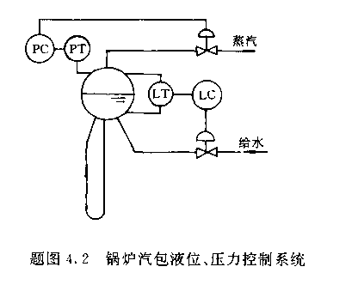

图1 锅炉汽包液位、压力控制系统

6.基本模糊控制器由哪几部分组成，简述各部分在构成控制系统中的作用？

**二、**图2所示为两水箱串联工作的双容过程，设其被控量是第二只水箱的液位，输入量为。其余参数见图，求双容水箱的数学模型。（8分）



图2

**三、**图3 所示为一加热炉，工艺要求被加热物料的出口温度保持为某一恒定值，影响出口温度的因素主要有燃料油方面的流量和压力波动，工艺安全条件是：一旦发生重大事故，立即切断燃料油的供应。

1. 设计一串级控制系统方案，画出相应的控制方块图（在图3上标出）。
2. 画出该加热炉串级控制系统结构图
3. 调节阀的作用形式及主、副调节器的正反作用。（15分）



图3

**四、**对象传递函数，调节器采用PI动作。试用稳定边界法（利用闭环测试原理计算）估算调节器的整定参数。（10分）

有关参数整定如下表所示

有关参数整定如下表所示

|  |  |  |
| --- | --- | --- |
| 整定参数  调节规律 |  |  |
| PI |  |  |

**五、**试为下述过程设计一个前馈-反馈控制系统。已知过程的控制通道传递函数为：，过程干扰通道传递函数为：，试写出前馈调节器的传递函数并说明其模型是超前还是滞后，画出前馈-反馈系统方框图及分析其实现方案（设是容易实现的模型）。（12分）

六、图4所示在制药工业中，为了增强药效，需要对某种成分的药物注入一定量的镇定剂，缓冲剂或加入一定量的酸或碱，使药性呈现酸性或碱性，这种注入过程一般都在一个混合槽中进行，生产要求药物与注入剂混合后的含量必须符合规定的比例，同时在混合过程中不允许药物流量突然发生变化 ，以免引起混合过程产生局部化学副反应。

为了防止药物流量q产生急剧变化，通常在混合槽前面增加一个停留槽，如图所示，使药物流量先进入停留槽，然后再进入混合槽， 同时停留槽设有液位控制，从而使q经停留槽后的流量q1平缓地变化，为了保证药物与注入剂按严格规定的比例数值混合，设计了图示比值控制系统流程图。试由控制流程图画出框图，确定调节阀的气开、气关形式和调节器的正反作用方式。（12）



图4

七、设有一个三种液体混合的系统，其中一种是水。混合液流量为Q，系统被调量是混合液的密度和粘度，已知它们之间有下列关系，即 ，，其中A、B、C、D为物理常数， 、为两个可控流量。请求出该系统的相对增益矩阵。若设，，则相对增益是什么？并对计算结果进行分析。（13分）

**《过程控制》期末试卷A（闭卷）**

1. **简答题（42%）(任选六题,每题7分)**

1、过程控制中被控对象动态特性有哪些特点？常用的评价控制系统动态性能的单项性能指标有哪些？

2、一个自动控制系统，在比例控制的基础上分别增加：适当的积分作用。适当的微分作用。试问：（1）这两种情况对系统的稳定性，最大动态偏差、余差分别有何影响？（2）为了得到相同的系统稳定性，应如何调整调节器的比例度，并说明理由。

3、试总结调节器P、PI、PD动作规律对系统控制质量的影响？

4、试确定图1中各系统中调节阀是什么作用方式（气关或气开）及调节器的正、反作用方式。

5、下图2所示的换热器，用蒸汽将进入其中的冷水加热到一定温度，生产工艺要求热水温度维持恒定（），试设计一简单温度控制系统，指出调器的类型。

6、什么是调节阀的流量特性、理想流量特性和工作流量特性？如何选择调节阀的流量特性？

7、调节阀的气开与气关形式是如何实现的？在使用时应根据什么原则选择之。

8、什么是调节阀的可调比？串联管系的值，并联管系的值对调节阀的可调比有何影响？

9、如果系统中主、副回路的工作周期十分接近，例如分别为三分钟和两分钟，也就是说正好运行在共振区内，应采取什么措施来避免系统的共振，这种措施对控制系统的性能有什么影响？

10、前馈控制和反馈控制各有什么特点？为什么采用前馈-反馈复合控制系统将能较大地改善系统的控制品质？

1. **计算题（58%）**

1、有一复杂液位对象，其液位阶跃响应实验结果为：

|  |  |  |  |  |  |  |  |  |  |  |  |  |  |  |
| --- | --- | --- | --- | --- | --- | --- | --- | --- | --- | --- | --- | --- | --- | --- |
|  | 0 | 10 | 20 | 40 | 60 | 80 | 100 | 140 | 180 | 250 | 300 | 400 | 500 | 600 |
|  | 0 | 0 | 0.2 | 0.8 | 2.0 | 3.6 | 5.4 | 8.8 | 11.8 | 14.4 | 16.6 | 18.4 | 19.2 | 19.6 |

其中阶跃扰动量。

（1）画出液位的阶跃响应曲线；

（2）若该对象用带纯迟延的一阶惯性环节近似，试用作用法确定对象增益K及纯迟延时间和时间常T。

2、对象传递函数，调节器采用PI动作。试用稳定边界法（利用闭环测试原理）估算调节器的整定参数。

|  |  |  |
| --- | --- | --- |
| 整定参数  调节规律 |  |  |
| PI |  |  |

3、图1 所示为一加热炉，工艺要求被加热物料的出口温度保持为某一恒定值，影响出口温度的因素主要有燃料油方面的流量和压力波动，工艺安全条件是：一旦发生重大事故，立即切断燃料油的供应。

1. 设计一串级控制系统方案，画出相应的控制方块图（在图1上标出）。
2. 画出该加热炉串级控制系统结构图
3. 调节阀的作用形式及主、副调节器的正反作用。

4、试为下述过程设计一个前馈-反馈控制系统。已知过程的控制通道传递函数为：

，过程干扰通道传递函数为：，试写出前馈调节器的传递函数并说明其模型是超前还是滞后，画出前馈-反馈系统方框图及分析其实现方案（设是容易实现的模型）。

5、已知某模糊控制器的控制规则为“若且则，且

=（0.5，0.8） =（0.3，0.5，0.6） =（0.4，0.2）

1. 求模糊关系；
2. 若已知=（0.2，0.4）；=（0.6，0.8，1）求